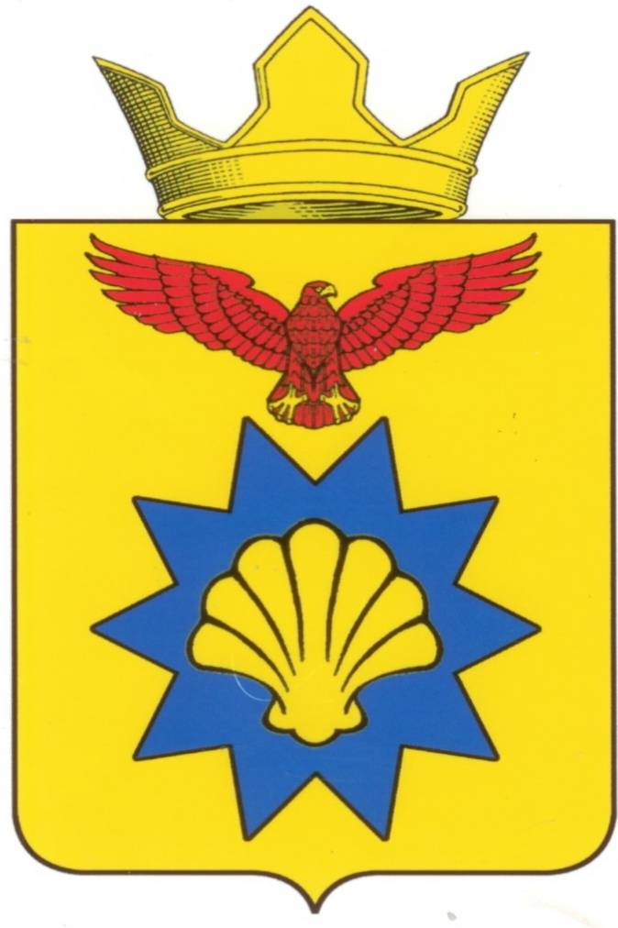

**ВОЛГОГРАДСКАЯ ОБЛАСТЬ**

**ПАЛЛАСОВСКИЙ МУНИЦИПАЛЬНЫЙ РАЙОН**

**АДМИНИСТРАЦИЯ ЭЛЬТОНСКОГО СЕЛЬСКОГО ПОСЕЛЕНИЯ**

**ПОСТАНОВЛЕНИЕ**

« 27 » марта 2014г. п.Эльтон № 31

**«Об утверждении положения об общественном**

**совете по делам несовершеннолетних и защите их прав»**

В соответствии со статьей 6.1 Закона Волгоградской области от 25 июля 2003 г. N 858-ОД "О комиссиях по делам несовершеннолетних и защите их прав", Уставом Эльтонского сельского поселения, администрация Эльтонского сельского поселения

**ПОСТАНОВЛЯЕТ:**

1.Утвердить Положение об общественном совете по делам несовершеннолетних и защите их прав (приложение № 1 к постановлению);

2.Утвердить состав Совета по делам несовершеннолетних и защите их прав (приложение №2 к постановлению);

3. Контроль за исполнением настоящего постановления оставляю за собой.

4. Настоящее постановление вступает в силу с момента его официального опубликования (обнародования).

**Глава Эльтонского**

**сельского поселения: Н.А. Сурганов**

Рег. №_31/2014г.

Приложение № 1

к постановлению

администрации Эльтонского

сельского поселения

от « 27 » марта 2014 № 31

**Положение  
об общественном совете по делам несовершеннолетних и защите их прав**

**1. Общие положения**

1.1. Общественный совет по делам несовершеннолетних и защите их прав (далее именуется - Совет) создается при администрации Эльтонского сельского поселения Палласовского муниципального района Волгоградской области в порядке, определенном нормативным правовым актом администрации Эльтонского сельского поселения Палласовского муниципального района Волгоградской области, и является постоянно действующим коллегиальным органом.

1.2. Совет осуществляет свою деятельность в соответствии с [Конституцией](garantf1://10003000.0/) Российской Федерации, федеральными законами, [Уставом](garantf1://20070000.0/) Эльтонского сельского поселения Палласовского муниципального района Волгоградской области, законами Волгоградской области, иными нормативными правовыми актами Российской Федерации и Волгоградской области, а также настоящим Положением.

1.3. Деятельность Совета основывается на принципах законности, демократизма, поддержки семьи с несовершеннолетними детьми и взаимодействия с ней, гуманного обращения с несовершеннолетними, индивидуального подхода к несовершеннолетним с соблюдением конфиденциальности полученной информации.

1.4. Совет в своей деятельности взаимодействует с комиссией по делам несовершеннолетних и защите их прав Палласовского муниципального района, Волгоградской области и иными органами и учреждениями системы профилактики безнадзорности и правонарушений несовершеннолетних.

**2. Задача Совета**

Основной задачей Совета является оказание содействия органам и учреждениям системы профилактики безнадзорности и правонарушений несовершеннолетних в обеспечении защиты прав и законных интересов.

**3. Полномочия Совета**

Совет осуществляет следующие полномочия:

участвует в разработке нормативных правовых актов по вопросам защиты прав и охраняемых законом интересов несовершеннолетних;

получает необходимую для осуществления своих полномочий информацию от государственных органов, органов местного самоуправления и организаций;

вносит предложения в комиссию по делам несовершеннолетних и защите их прав Палласовского муниципального района Волгоградской области, в органы и учреждения системы профилактики безнадзорности и правонарушений несовершеннолетних, в том числе о необходимости проведения индивидуальной профилактической работы с несовершеннолетними и их родителями (законными представителями), о формах устройства и поддержки несовершеннолетних, нуждающихся в помощи государства, об организации профилактической работы с неблагополучными семьями;

изучает организацию творческого досуга несовершеннолетних по месту жительства, состояние воспитательно-профилактической работы с несовершеннолетними в образовательных, культурно-просветительских, спортивных организациях;

участвует в профилактической работе с семьями и несовершеннолетними;

запрашивает необходимую для осуществления своих полномочий информацию (материалы) от органов местного самоуправления, организаций;

направляет информацию в отношении несовершеннолетних, их родителей (законных представителей) в соответствующие органы и учреждения системы профилактики безнадзорности и правонарушений несовершеннолетних о необходимости осуществления лечебно-профилактических, реабилитационных, иных мер в случаях, предусмотренных законодательством Российской Федерации.

**4. Организация деятельности Совета**

4.1. Основной формой деятельности Совета являются заседания, которые проводятся по мере необходимости, но не реже одного раза в квартал.

4.2. В состав Совета входят не менее пяти человек: председатель Совета, заместитель председателя Совета, секретарь и члены Совета, имеющие опыт работы с несовершеннолетними.

4.3. Деятельностью Совета руководит председатель Совета, избираемый членами Совета из своего состава.

4.4. Председатель Совета:

организует деятельность Совета, ведет его заседания, распределяет обязанности и поручения между членами Совета, осуществляет общий контроль за организацией работы Совета;

создает необходимые условия для коллективного обсуждения и решения вопросов, внесенных на рассмотрение Совета.

В отсутствие председателя Совета его обязанности выполняет заместитель председателя Совета.

4.5. Секретарь Совета:

осуществляет подготовку материалов для рассмотрения на заседании Совета;

выполняет поручения председателя Совета и заместителя председателя Совета;

отвечает за ведение делопроизводства Совета;

оповещает членов Совета и лиц, участвующих в заседании Совета, о времени и месте заседания, проверяет их явку, знакомит с материалами по вопросам, вынесенным на рассмотрение Совета;

решает вопросы с администрацией Эльтонского сельского поселения Палласовского муниципального района Волгоградской области о месте, времени и обеспечении условий для проведения заседаний Совета.

4.6. Члены Совета:

лично участвуют в заседаниях Совета и не вправе делегировать свои полномочия другим лицам;

участвуют в мероприятиях, проводимых Советом, а также в подготовке материалов по рассматриваемым вопросам;

изучают причины и условия, способствующие нарушению прав и законных интересов несовершеннолетних, их безнадзорности и совершению правонарушений;

знакомятся с документами, касающимися рассматриваемых проблем, высказывают свое мнение по существу обсуждаемых вопросов, замечания и предложения по проектам принимаемых решений и протоколу заседания Совета;

выполняют поручения председателя Совета.

4.7. Заседание Совета считается правомочным, если на нем присутствует не менее половины от общего числа его членов. Решения Совета принимаются большинством голосов присутствующих на заседании членов Совета. При равенстве голосов решающим является голос председательствующего на заседании.

4.8. Решения Совета оформляются протоколом, который подписывает председательствующий на заседании Совета и секретарь Совета.

4.9. В протоколе указываются:

наименование Совета;

дата заседания Совета;

время и место проведения заседания Совета;

сведения о присутствующих и отсутствующих членах Совета;

вопросы повестки дня;

содержание рассматриваемого вопроса;

сведения о выявленных причинах и условиях, способствующих безнадзорности, беспризорности, правонарушениям и антиобщественным действиям несовершеннолетних (при их наличии);

решение, принятое по рассматриваемому вопросу.

4.10. Решения Совета носят рекомендательный характер и могут направляться в органы и учреждения системы профилактики безнадзорности и правонарушений несовершеннолетних.

4.11. Организационно-техническое обеспечение деятельности Совета осуществляет администрация Эльтонского сельского поселения Палласовского муниципального района Волгоградской области.

Приложение № 2

к постановлению

администрации Эльтонского

сельского поселения

от «27» марта 2014 №31

**Состав**

**общественного Совета по делам несовершеннолетних и защите их прав**

**Председатель Совета-** Н.А. Сурганов - Глава

Эльтонского сельского поселения

**Зам.председателя** **Совета-** Р.К.Уразгалиева

специалист по социальным вопросам

**Секретарь Совета** - Т.К.Аубекерова

специалист по делам молодежи администрации Эльтонского сельского поселения

**Члены Совета-** З.С.Бергалиев -участковый уполномоченный полиции (по согласованию)

К.Б. Нургалиева - преподаватель Эльтонской СОШ (по согласованию)